 |  | Profession : LOGISTICIEN(NE)S |  |  | N°
Module |  |  | Année de programme
Informatique |  |  | 3ème année CFC / AFP
Nom | : ____________________________ |  |  | EXCEL  Exercice 5
Prénom | : ____________________________
Date | : ____________________________

Objectif
- Appliquer les fonctions logiques SI, ET, OU.

Consigne
Déterminer les valeurs manquantes dans le tableau.
Cellule E7 à E22
- Calculer la valeur de la commande sans la remise
Selon le prix unitaire (Col. B) et la quantité commandée (Col. D)

Cellule F7 à F22
- Calculer le montant de la remise
Selon le fournisseur (Col. C) et la valeur de la commande (Col. E)
  - Utilisez la fonction SI( ), aidez-vous de la fenêtre des fonctions
  - Le taux de la remise (C2 et C3) change selon le fournisseur

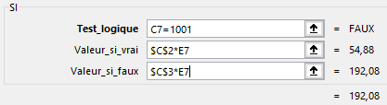

Cellule G7 à G22
- Calculer la valeur de la commande avec la remise
Selon la valeur de la commande (Col. E) et la valeur de la remise (Col. F)

Cellule H7 à H22
- Déterminer s’il y a des frais de port ou non.
Les frais de port sont gratuits si le montant avec la remise est supérieur ou égale à 2000.- CHF
Selon la valeur de la commande (Col. G) et les frais de port (E2)

Cellule I7 à I22
- Calculer la TVA.
Selon la valeur de la commande (Col. G) et le taux de la TVA (F2)

Cellule J7 à J22
- Calculer le montant de la facture.
Selon la valeur de la commande (Col. G) et les frais de port (Col. H) et le montant de la TVA (Col. I)

